韩村海棠广场项目介绍

韩村海棠广场是淮北市重点招商引资项目，位于淮北市濉溪县韩村镇小胡孜，由濉溪韩村新农汇置业有限公司投资建设，总投资3亿元，固定资产投资2.5亿元。总面积5.72万m2，共7栋单体（1栋10层酒店式公寓，1栋5层商业综合体，5栋3层商业街区）。

一、项目介绍
（一）、区域介绍
濉溪县是安徽省淮北市下辖的唯一县份‌，因古濉河与溪河交汇得名，是中原经济区、淮海经济区和徐州经济圈的重要县域，以“口子窖”白酒原产地和丰富的红色文化资源闻名。全县‌行政区划面积1987平方公里‌，‌户籍人口约112.9万人‌（2025年数据），下辖‌11个镇和1个省级经济开发区‌。2025年实现地区生产总值652.2亿元‌，连续十年稳居安徽省县域经济十强行列。作为对比，其2024年地区生产总值为646.7亿元。2025年，全县粮食总产量达到127万吨，社会消费品零售总额为171.9亿元。
韩村项目紧邻国家级循环经济示范园区+全国重点化工园区，皖北煤焦化龙头基地，坐拥强大的消费内核。
（二）、项目实地情况
1、 2#、4#、5#、7#楼一二次结构完成100%，外立面已完成80%，
预计2026年9月底竣工并投入运营；
- 1#已封顶（一层二次结构5%），预计2026年11月底竣工并投入运营；
- 3#、6#楼待建
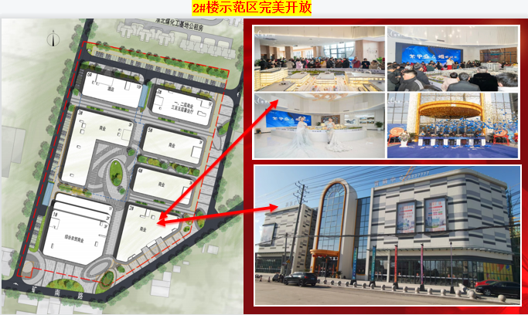
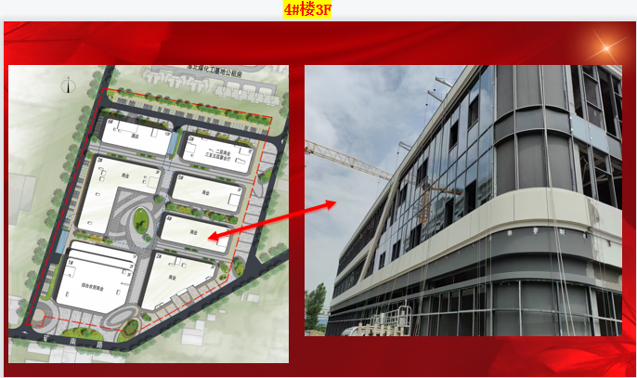
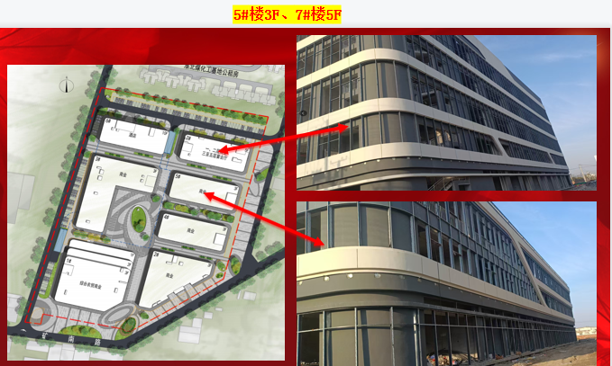

（二）、项目优势
1. 区位优势：镇芯+产业人口双支撑
- 位于韩村镇矿南路与生产路交叉口，紧邻镇政府、临涣煤化工基地（国家级循环经济示范园区+全国重点化工园区）。
- 辐射韩村全镇15村+煤化工基地3万产业人口+周边临涣/五沟镇消费力，5公里内无同类综合商业体，竞争空白 。
- 交通：S305、百韩路环绕，距浍河韩村码头约3公里，接驳淮北市区/濉溪县城通勤客流 。
2. 政策与规划优势：重点镇+文旅红利
- 韩村为濉溪南部重点发展镇，纳入县乡村振兴与新型城镇化重点布局，享招商引资/用地/税收优惠 。
- 叠加小李家总前委旧址红色文旅（数十万游客），广场可承接研学配套、红色市集、节庆活动，文旅商联动 。与韩村海棠商业广场形成互补，共建镇域商业核心圈 。
3. 产品定位优势：填补乡镇商业空白
- 定位一站式社区商业+市民广场，规划：智慧农贸、生鲜超市、潮流零售、餐饮美食、亲子游乐、休闲广场，解决本地“购物远、娱乐少、消费外流”痛点，
肯德基*必胜客在安徽省内首次入驻乡镇（即：韩村海棠广场）。
- 广场配停车场、景观绿化、健身设施、文化舞台，既是商业中心，也是镇民公共活动空间，增强粘性。
- 体量适中（乡镇级标杆），低投资、高覆盖、强刚需，适配县域消费力。
4. 客群与消费力优势：稳定高粘性
- 核心客群：煤化工基地产业工人（月薪6000+）、本地居民（约5万）、红色研学游客，消费力稳定 。
- 韩村工业基础强（煤焦化/新材料），人均收入高于周边乡镇，消费升级需求旺盛 。
- 周边无大型商超，日常购物/餐饮/娱乐依赖路边店，品牌化、一站式消费缺口大。
5. 运营与价值优势：长期稳收益
- 采用“自持+销售+统一运营”模式，保障业态稳定与品质，降低投资风险。
- 作为韩村首个综合型商业广场，稀缺性强、升值潜力大，可带动周边商铺/住宅价值提升。
- 政府支持：纳入镇民生重点工程，助力招商、宣传、活动引流，降低运营成本 。
三、项目成本分析
- 、土地成本： 万元（含税）。
- 、总承包工程建设费用： 万元（含税）。
- 、各项分包，主要包括消防工程、强电工程、景观工程、亮化工程、公区装饰工程、智能化工程和门窗幕墙工程，计划建设费用为： 万元。
- 、其他费用： 万元。
- 、以上费用合计： 万元。

四、项目货值
项目可售面积约 平方，成本约 /每平方，合计成本约 万；最低出售均价约 /每平方，合计出售价约
万元。销售毛利润达到 万元。前三年可收租金约
万元（未含电影院及儿童游乐）；三年后至少以每年5%递增。

濉溪韩村新农汇置业有限公司 2026年5月7日

